tst61 - Работы по демо процессам

К демо-процессам есть одно замечание. В Vacation не нужно вложенное разделение-слияние. Надо только поместить издание приказа после получения документа инспектором. Скриншот в приложении.
Демо-процесс для alfresco пока в транк не комитьте, а все остальные демо-процессы комитьте в транк. Баг, возникающий при экспорте InterProcessCommunication.Receiver Сергей в ближайшее время поправит в DS.
Давайте попробуем все демо-процессы (кроме "approve my doc") положить в симулятор. Желательно с разными типами, чтобы их можно было сгруппировать во View (так же, как это в DS сделано).. Этих групп будет немного.
Новые демо-процессы положите на sourceforge везде, где они предусмотрены - сервер, DS и т.п.
После того, как будут исправлены критические баги, Алексей соберет инсталлятор 4.2 для Windows, - надо, чтобы в него вошли уже исправленные демо-процессы (как для DS, так и для сервера). Желательно будет добиться, чтобы в конфигурации на сервере они были в сгруппированном виде

- Правка по Vacation
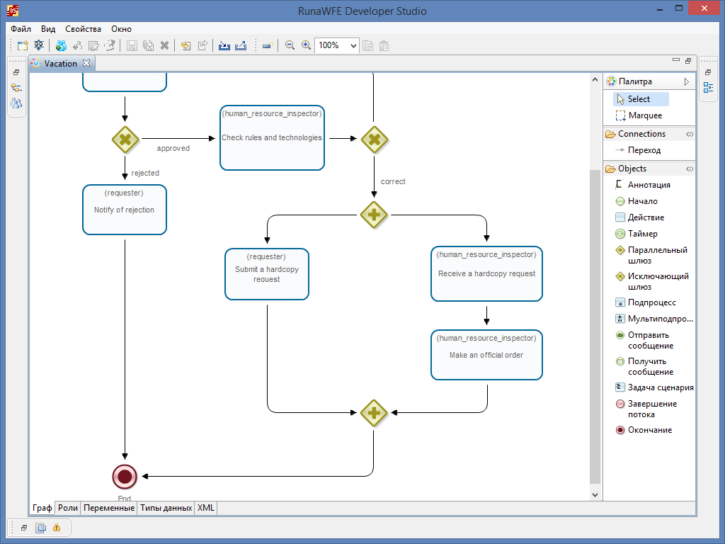

- Из workspace удалил процесс для работы с Alfresco

Анализ каталогов и файлов которые необходимо поправить

1).Проект инсталлятора
installer:
-simulation:
-- standalone:
-----wfe.custom - тут лежат xml конфигурации ботов
--------bot - тут лежат шаблоны для некоторых заданий ботов
-- samples - тут лежат par файлы
-- adminkit:
---- scripts:
------------deploy-samples-script.xml - скрипт для деплоя процессов

- Подготовил папку samples, в которую положил все par файлы
- Подготовил папку wfe.custom/bot, в которую положил шаблоны ботов
- Подготовил папку wfe.custom, в которую положил xml конфигурации ботов
- Вношу изменения в файл deploy-samples-script.xml

2). Прокт редактора
gpd:
workspace - тут проекты из редактора

Тут получил сложности, сложно понять какие файлы кроме непосредственно процессов должны быть загружены в workspace из папки .metadata

Рекомендации Сергея: Оставить папку .metadata, а процессы заменить
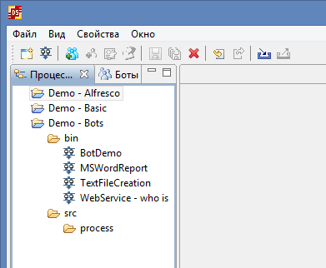

Не приводит к ожидаемому результату

Сделал следующим образом.
1). Экспортировал проекты и ботстанцию из редактора
2). Удалил workspace
3). Заново создал все проекты и импортировал в них все процессы и ботстанцию, (!!! Никакие процессы или станции после этого лучше не открывать, иначе буду созданы еще куча файлов и папок в проектах процессов)
4). Закрыл редактор
5). В папке .metadata/.plugins
- удалил все плагины, кроме org.eclipse.core.resources и org.eclipse.core.runtime
- в папке .metadata\.plugins\org.eclipse.core.resources оставил только .root и .safetable, при этом в папке .root лежит 1.tree, а в папке . safetable лежит org.eclipse.core.resources (т.е. получилось фактически также как и в репозитории, только вместо 2.tree появился 1.tree)
- в папке org.eclipse.core.runtime оставил только папку .settings , в которой оставил только файл org.eclipse.core.resources.prefs (все остальное удалил), и добавил из репозитория файл ru.runa.gpd.prefs, хотя похоже он не нужен
Кроме того, в папках с проектами процессов, в репозитории, сейчас лежат файлы .classpath, в которых прописаны папки src, bin. И файлы процессов находятся уже в этих src.
В текущей версии редактора, уже другая структура, поэтому просто удаляю из репозитория все проекты, завожу свои. (Это замечание не касается ботстанции т.к. там по прежнему есть папка src, правда без .classpath)
Кроме того, в папках с проектами, могут быть папки .xml, history в которых храняться изменения, возможно какой-то кеш, поэтому важно после создания workspace и импорта в него разработанных ранее процессов, не делать ничего лишнего.
Есть еще замечание – среди файлов процесса может быть как processimage.jpg так и processimage.png , это из-за того что процессы были изначально разработаны в более старом редакторе. Завел тикет по этому замечанию https://sourceforge.net/p/runawfe/bugs/997/

С помощью проекта автосборки, создаю exe инсталлер, включающий изменения
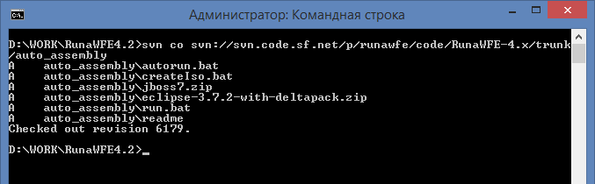

Правлю standalone.xml (в проекте автосборки он неправильный), в архиве jboss7.zip
Запускаю сборку:
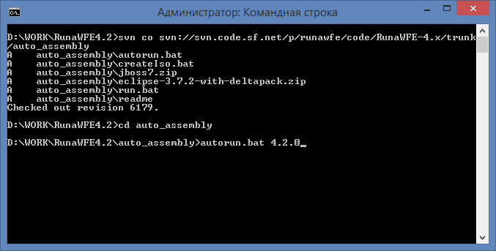
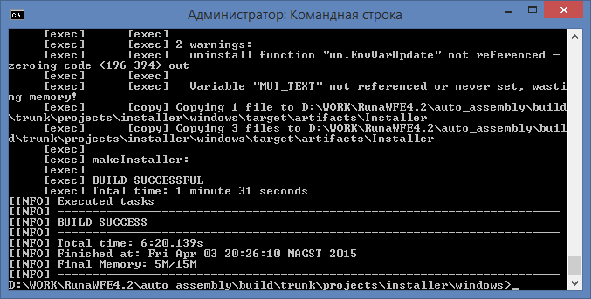

Проверяю, что workspace и simulation samples добавлены в симулятор и редактор.
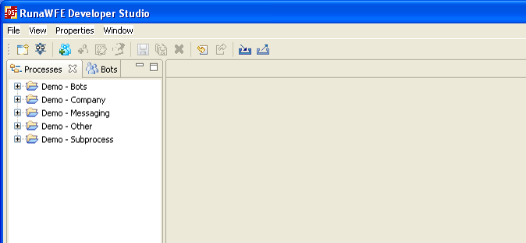

Есть какая-то проблема в редакторе. Периодически выдается сообщение:
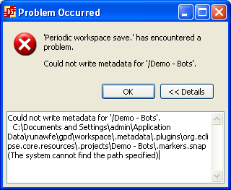
‘Periodic workspace save.’ Has encounteres a problem.
Could not write metadata for '/Demo - Bots'.
C:\Documents and Settings\admin\Application Data\runawfe\gpd\workspace\.metadata\.plugins\org.eclipse.core.resources\.projects\Demo - Bots\.markers.snap (The system cannot find the path specified)
Похоже не хватает каких-то файлов, добавленных в metadata,.

UPD: Снова повторил вычисление папок и файлов из .metadata, необходимых для подключения workspace без ошибок:
Создал новый workspace, импортировал в него все par файлы и станцию, затем закрыл редактор, отредактировал .metadata, оставив большую часть каталогов, но удалив файлы, касающиеся истории изменения проектов.

Данную проблему удалось решить, но осталась проблема, описанная ранее в тикете
https://sourceforge.net/p/runawfe/bugs/458/
Из-за которой сейчас нельзя создать процесс, в демо проектах.
Удалось лишь выяснить, что проблема из-за файлов org.eclipse.core.resources.prefs, которые находятся в папках проектов, в папке .settings. При чем если заменить этот файл на копию из моего редактора, то проблема не возникает, хотя файлы абсолютно одинаковые. Но стоит собрать с этими файлами инсталлятор, проблема снова воспроизводится.

Еще замечание: после установки редактора с инсталлятора, при запуске редактора, выполняется копирование папки demo-workspace из C:\Pro..m Files\runawfe в APPDATA/gpd/workspace, и похоже что копирование выполняется не полностью

Копирование выполняется с помощью команды:
xcopy demo-workspace "%APPDATA%\runawfe\gpd\workspace" /I /S /Y /R
Нужно добавить параметр /e чтобы копировались все файлы и подкаталоги (включая пустые подкаталоги)
xcopy demo-workspace "%APPDATA%\runawfe\gpd\workspace" /I /S /E /Y /R

Правлю скрипт NSIS:
trunk/projects/installer/windows/resources/NSIS7/installSequences.nsh

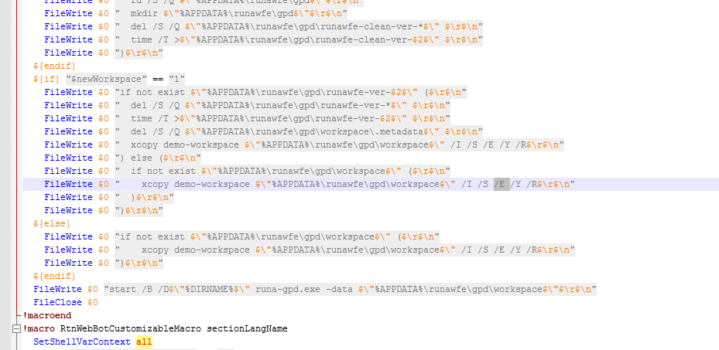

После всех правок, собираю инсталлятор и проверяю редактор и симулятор еще раз:

Проверяю работу симулятора:
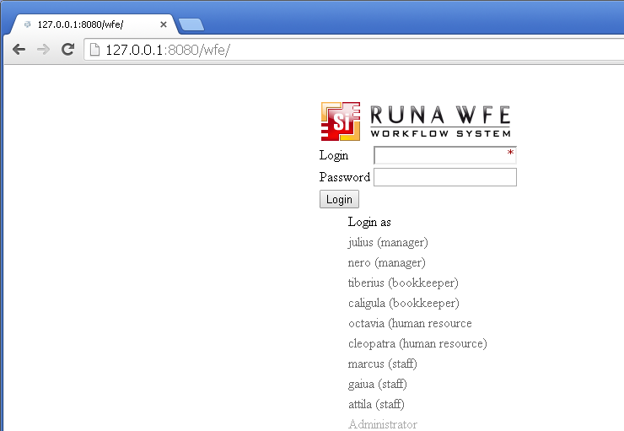
Выполняю deploy-samples-script.xml

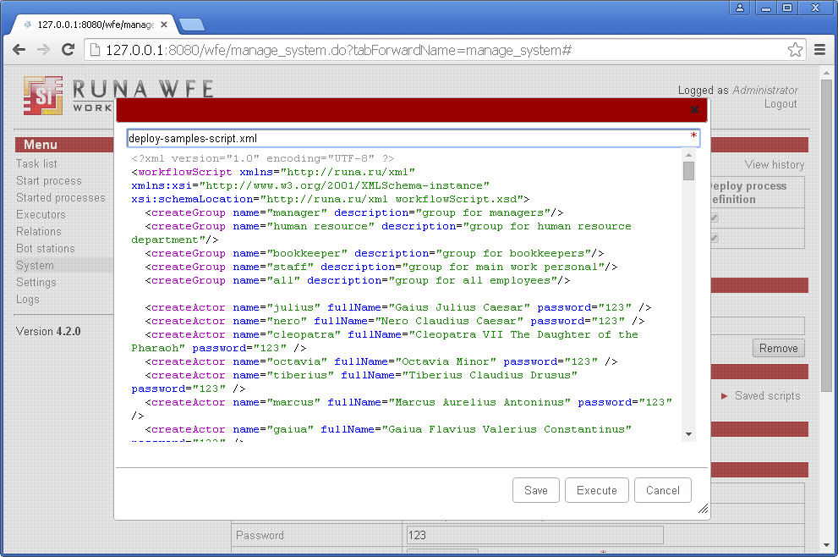
Нашел проблему:
- не находит embedded docx шаблон для задачи generate docx

Не смог разобраться как сделать deploy задачи бота с файлом embedded процесса (похоже что никак), пробовал сделать так:
<botConfiguration name = "Generate DOCX" handler="ru.runa.wfe.office.doc.DocxHandler" embeddedFile="Generate_DOCX.embedded.docx" configuration="docx-report.xml" />
А файл Generate_DOCX.embedded.docx копировал в wfe.custom т.е. туда же где и файл конфигурации лежит, при этом получил NPE

<botConfiguration name="Generate DOCX" handler="ru.runa.wfe.office.doc.DocxHandler" embeddedFile="Generate_DOCX.embedded.docx" configuration="docx-report.xml"/>
</addConfigurationsToBot>
at ru.runa.wfe.script.AdminScriptRunner.handleElement(AdminScriptRunner.java:171) [wfe-core-4.2.0.jar:4.2.0-${svn.revision}]
at ru.runa.wfe.script.AdminScriptRunner.runScript(AdminScriptRunner.java:141) [wfe-core-4.2.0.jar:4.2.0-${svn.revision}]
at ru.runa.wfe.service.impl.ScriptingServiceBean.executeAdminScript(ScriptingServiceBean.java:70) [wfe-service-4.2.0.jar:]
at sun.reflect.NativeMethodAccessorImpl.invoke0(Native Method) [rt.jar:1.7.0_07]
at sun.reflect.NativeMethodAccessorImpl.invoke(NativeMethodAccessorImpl.java:57) [rt.jar:1.7.0_07]
……….
…….

at org.apache.tomcat.util.net.JIoEndpoint$Worker.run(JIoEndpoint.java:930) [jbossweb-7.0.13.Final.jar:]
at java.lang.Thread.run(Thread.java:722) [rt.jar:1.7.0_07]
Caused by: java.lang.reflect.InvocationTargetException
at sun.reflect.NativeMethodAccessorImpl.invoke0(Native Method) [rt.jar:1.7.0_07]
at sun.reflect.NativeMethodAccessorImpl.invoke(NativeMethodAccessorImpl.java:57) [rt.jar:1.7.0_07]
at sun.reflect.DelegatingMethodAccessorImpl.invoke(DelegatingMethodAccessorImpl.java:43) [rt.jar:1.7.0_07]
at java.lang.reflect.Method.invoke(Method.java:601) [rt.jar:1.7.0_07]
at ru.runa.wfe.script.AdminScriptRunner.handleElement(AdminScriptRunner.java:160) [wfe-core-4.2.0.jar:4.2.0-${svn.revision}]
... 116 more
Caused by: java.lang.NullPointerException
at ru.runa.wfe.script.AdminScriptRunner.addConfigurationsToBotCommon(AdminScriptRunner.java:981) [wfe-core-4.2.0.jar:4.2.0-${svn.revision}]
at ru.runa.wfe.script.AdminScriptRunner.addConfigurationsToBot(AdminScriptRunner.java:1030) [wfe-core-4.2.0.jar:4.2.0-${svn.revision}]
... 121 more
Завел тикет
https://sourceforge.net/p/runawfe/bugs/998/

Поэтому переделываю задачу генерации docx, использую путь к файлу шаблона, вместо встроенного в задачу бота шаблон.

- deploy-samples.xml переделал
- конфиг задачи бота docx переделал
- шаблон docx обработчика положил в папку bot

В редакторе, задачу бота тоже пришлось откорректировать

Отправляю в репозиторий исправленные версии файлов:
workspace:
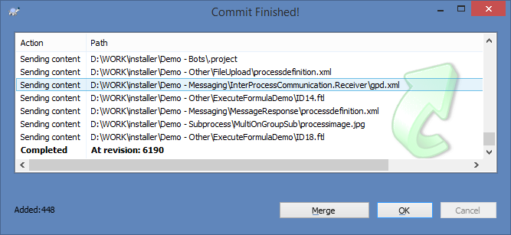
simulation samples:
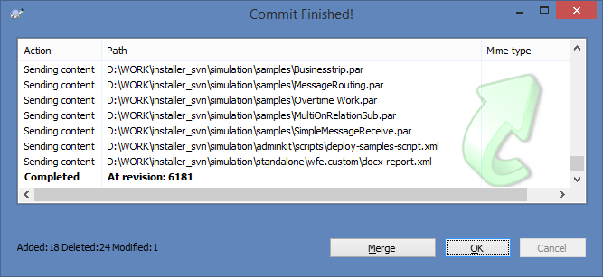

А также был изменен файл installSequences.nsh

